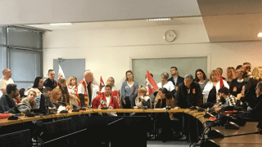
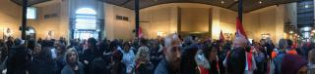

INITIATIVE DU 15 DECEMBRE

Face à la rupture du dialogue social avec la Direction Générale, l’intersyndicale (CGT CNI et FO) a appelé tous les personnels à un rassemblement ce jeudi 15 décembre à 10h30 à la rue Brochier.
Les agents et leurs organisations syndicales ont ensuite occupé la salle du Conseil d’Administration où se trouvaient la DRH PS (Me COULOMB) et la Secrétaire Générale de l’AP-HM (Me ALLARD JACQUIN), pour exiger le maintien de la qualité du service public.
Il n’a pas été possible de rencontrer la DG (Me GEINDRE).
A 14h00, après avoir interpellé la Secrétaire Générale de l’AP-HM qui n’a apporté aucune réponse, les agents ont voté la fin de l’occupation vers 14h00 en promettant de rester mobilisés dès le mois de janvier 2017.

Jean Marie DOUVILLE, Secrétaire Général CGT hôpitaux sud.

